lp. | Nr inwentarzowy |  | Autor | Rok wydania
 |  |  | Tytuł | Wydawca
1 | 63844 |  | Matynia-Dąbrowska, Agnieszka | 2021.
 |  |  | Andrzej Dąbrowski : | Czytelnik,
2 | 63845 | 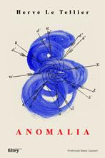 | Le Tellier, Herve | copyright 2021.
 |  |  | Anomalia / | Filtry Wydawnictwo,
3 | 63846 | 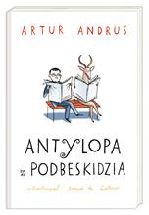 | Andrus, Artur | 2021.
 |  |  | Antylopa z Podbeskidzia / | NK,
4 | 63848 | 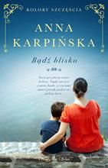 | Karpińska, Anna | 2022.
 |  |  | Bądź blisko / | Prószyński i S-ka - Prószyński Media,
5 | 63849 |  | East, Philippa | 2021.
 |  |  | Bez szwanku / | Harde Wydawnictwo - Time Spółka Akcyjna,
6 | 63855 | 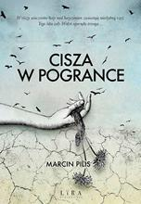 | Pilis, Marcin | 2021.
 |  |  | Cisza w Pogrance / | Lira Wydawnictwo,
7 | 63856 | 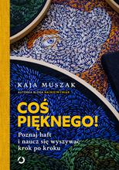 | Muszak, Kaja | 2021.
 |  |  | Coś pięknego! : | Wydawnictwo Otwarte,
8 | 63857 |  | Muszak, Kaja | 2021.
 |  |  | Coś wyjątkowego! : | Wydawnictwo Otwarte,
9 | 63858 |  | Kruszewska, Joanna | 2022.
 |  |  | Czas powrotów / | Filia,
10 | 63859 | 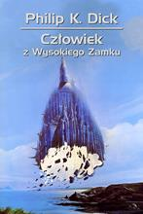 | Dick, Philip K. | 2020.
 |  |  | Człowiek z Wysokiego Zamku / | Dom Wydawniczy Rebis,
11 | 63860 |  | Mort, Sophie | copyright 2021.
 |  |  | Czułość : | Wielka Litera,
12 | 63861 |  | Janus, Katarzyna | 2022.
 |  |  | Dopóki będziemy kochać / | Filia,
13 | 63862 | 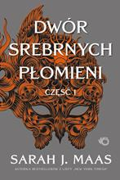 | Maas, Sarah J. | 2021.
 |  |  | Dwór srebrnych płomieni. | Grupa Wydawnicza Foksal,
14 | 63864 |  | Cambron, Kristy | 2022.
 |  |  | Dziewczyna z Paryża / | Znak,
15 | 63865 | 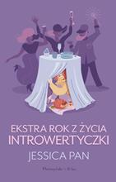 | Pan, Jessica | 2022.
 |  |  | Ekstra rok z życia introwertyczki / | Prószyński i S-ka - Prószyński Media,
16 | 63866 |  | Ingelman-Sundberg, Catharina | 2022.
 |  |  | Emerycka Szajka powraca / | Wydawnictwo Sonia Draga,
17 | 63868 | 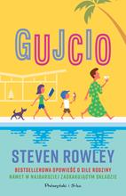 | Rowley, Steven | 2022.
 |  |  | Gujcio / | Prószyński i S-ka - Prószyński Media,
18 | 63869 | 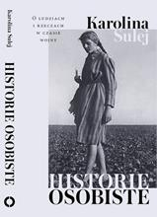 | Sulej, Karolina | 2021.
 |  |  | Historie osobiste : | Czerwone i Czarne,
19 | 63870 |  | Keogh, Valerie | 2022.
 |  |  | Idealne życie Molly / | Muza ,
20 | 63873 |  | Stanley, Jason | 2021.
 |  |  | Jak działa faszyzm : | Wydawnictwo Krytyki Politycznej,
21 | 63874 |  | Riso, Walter. | 2021.
 |  |  | Jak mądrze kochać : | Feeria Wydawnictwo - Wydawnictwo JK,
22 | 63875 |  | Bell, Lenora | copyright 2022.
 |  |  | Jak rozkochałam w sobie księcia / | Wydawnictwo Otwarte,
23 | 63877 |  | Czornyj, Maksymilian | 2022.
 |  |  | Kat z Płaszowa / | Filia,
24 | 63878 |  | Kucewicz, Katarzyna | 2021.
 |  |  | Kobiety, które czują za bardzo / | Dom Wydawniczy Rebis,
25 | 63879 | 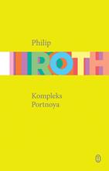 | Roth, Philip | 2022.
 |  |  | Kompleks Portnoya / | Wydawnictwo Literackie,
26 | 63882 | 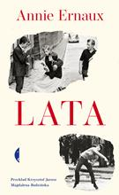 | Ernaux, Annie | 2022.
 |  |  | Lata / | Wydawnictwo Czarne,
27 | 63883 |  | Trojanowska, Sylwia | 2022.
 |  |  | Łabędź / | Marginesy,
28 | 63887 |  | Majcher, Magdalena | 2022.
 |  |  | Małe zbrodnie / | Wydawnictwo WAB,
29 | 63888 | 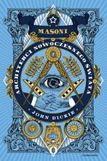 | Dickie, John | copyright 2021.
 |  |  | Masoni : | Czarna Owca
30 | 63889 |  | Alanson, Craig | 2022.
 |  |  | Mavericks / | Drageus Publishing House,
31 | 63890 |  | Trethewey, Natasha D. | 2021.
 |  |  | Memorial drive : | Wydawnictwo Cyranka,
32 | 63894 |  | Gretkowska, Manuela | 2021.
 |  |  | Mistrzyni / | Znak Litera Nova,
33 | 63895 |  | Rusinek, Michał | 2021.
 |  |  | Mroczny Eros : | Agora,
34 | 63896 | 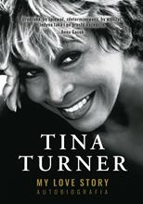 | Turner, Tina | 2021.
 |  |  | My love story : | Znak Horyzont,
35 | 63897 | 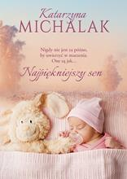 | Michalak, Katarzyna | 2022.
 |  |  | Najpiękniejszy sen / | Społeczny Instytut Wydawniczy Znak,
36 | 63898 |  | Cegielska, Agnieszka | copyright 2020.
 |  |  | Naturalnie dla zdrowia / | Burda Książki,
37 | 63899 |  | Nawalny : | copyright 2022.
 |  |  |  | Zysk i S-ka,
38 | 63900 |  | Olejnik, Agnieszka | 2022.
 |  |  | Nie jest za późno / | Znak,
39 | 63901 | 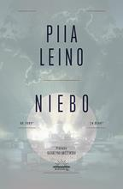 | Leino, Piia | 2021.
 |  |  | Niebo / | Widnokrąg,
40 | 63902 | 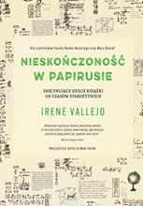 | Vallejo, Irene | 2021.
 |  |  | Nieskończoność w papirusie : | Post Factum,
41 | 63903 |  | Kruk, Magdalena Alicja | 2022.
 |  |  | Nigdy nie będziesz sama / | Wydawnictwo Lucky,
42 | 63905 | 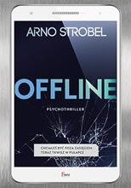 | Strobel, Arno | 2022.
 |  |  | Offline : | Feeria Wydawnictwo - Wydawnictwo JK,
43 | 63907 | 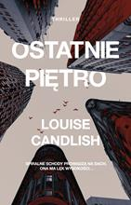 | Candlish, Louise | 2022.
 |  |  | Ostatnie piętro / | Muza,
44 | 63908 |  | Grangé, Jean-Christophe | 2022.
 |  |  | Ostatnie polowanie / | Wydawnictwo Sonia Draga,
45 | 63909 | 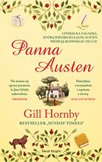 | Hornby, Gill. | 2021.
 |  |  | Panna Austen / | Świat Książki Wydawnictwo,
46 | 63910 |  | Gorzka, Mieczysław | copyright 2021.
 |  |  | Polowanie na psy / | Bukowy Las,
47 | 63911 | 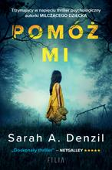 | Denzil, Sarah A. | 2022.
 |  |  | Pomóż mi / | Filia,
48 | 63912 |  | Margielewski, Marcin | 2022.
 |  |  | Porzuciłam islam, muszę umrzeć / | Prószyński i S-ka,
49 | 63913 | 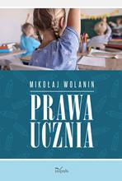 | Wolanin, Mikołaj | 2020.
 |  |  | Prawa ucznia / | Impuls,
50 | 63914 | 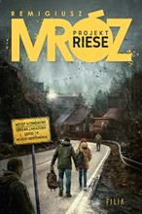 | Mróz, Remigiusz | 2022.
 |  |  | Projekt Riese / | Filia,
51 | 63915 | 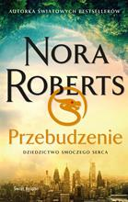 | Roberts, Nora | 2021.
 |  |  | Przebudzenie / | Świat Książki,
52 | 63916 |  | Borowy, Cezary | 2021.
 |  |  | Przemytniczki złotych kości / | Wydawnictwo TBR,
53 | 63917 | 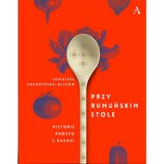 | Kołodyńska-Walków, Agnieszka | 2021.
 |  |  | Przy rumuńskim stole : | Wydawnictwo Amaltea,
54 | 63919 |  | Mak, Katarzyna | 2022.
 |  |  | Słowo gangstera / | Lipstick Books - Grupa Wydawnicza Foksal,
55 | 63922 |  | Lingas-Łoniewska, Agnieszka | 2022.
 |  |  | Śniadanie z Arsenem / | Słowne - Burda Media Polska,
56 | 63923 |  | Ulatowska, Maria | 2022.
 |  |  | Taki krótki urlop / | Filia,
57 | 63924 | 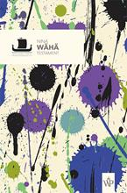 | Wähä, Nina | copyright 2022.
 |  |  | Testament / | Wydawnictwo Poznańskie,
58 | 63925 | 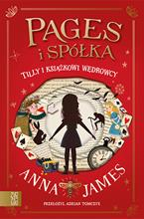 | James, Anna | 2022.
 |  |  | Tilly i książkowi wędrowcy / | Zygzaki - Grupa Wydawnictwa Poznańskiego,
59 | 63926 | 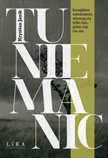 | Janik, Krystian | 2022.
 |  |  | Tu nie ma nic / | Lira,
60 | 63928 |  | Winiarska, Karolina | 2021.
 |  |  | W twoją stronę / | Wydawnictwo Jaguar,
61 | 63929 | 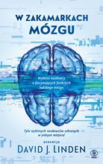 | W zakamarkach mózgu / | 2021.
 |  |  |  | Dom Wydawniczy Rebis,
62 | 63932 | 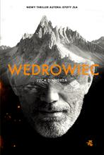 | D'Andrea, Luca | 2022.
 |  |  | Wędrowiec / | Wydawnictwo W.A.B. - Grupa Wydawnicza Foksal,
63 | 63933 | 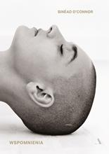 | O'Connor, Sinéad | 2021.
 |  |  | Wspomnienia / | Wydawnictwo Agora,
64 | 63935 |  | Dickinson, Emily | 2021.
 |  |  | Wybór poezji / | Zakład Narodowy im. Ossolińskich,
65 | 63936 |  | Sumliński, Wojciech | 2021.
 |  |  | Zapis zarazy. | WSR,
66 | 63937 |  | Przybyłek, Agata | copyright 2022.
 |  |  | Zawsze będę cię kochać / | Czwarta Strona - Grupa Wydawnictwa Poznańskiego,
67 | 63938 |  | Jax, Joanna | 2021.
 |  |  | Zimowy sen / | Videograf,
68 | 63939 |  | Demick, Barbara | 2021.
 |  |  | Zjadanie Buddy : | Wydawnictwo Czarne,
69 | 63940 | 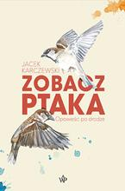 | Karczewski, Jacek | copyright 2021.
 |  |  | Zobacz ptaka : | Wydawnictwo Poznańskie,
70 | 63941 |  | Świętek, Edyta | copyright 2021.
 |  |  | Zwycięscy / | Skarpa Warszawska,
71 | 63942 |  | Koper, Sławomir | 2022:00:00
 |  |  | Żony bogów: | TIME Spółka Akcyjna.
72 | 63943 |  | Berkowska, Rachela | 2021.
 |  |  | Życie za szczyt : | Prószyński i S-ka - Prószyński Media,
73 | 63944 |  | Kampe, Lea | 2022.
 |  |  | Anioł z Warszawy : | Znak Litera Nova,
74 | 63945 | 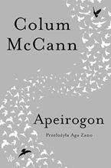 | McCann, Colum | copyright 2021.
 |  |  | Apeirogon / | Wydawnictwo Poznańskie,
75 | 63946 |  | Majewska, Anna Klara | 2022.
 |  |  | Bachur : | Wydawnictwo Literackie,
76 | 63947 |  | Kołakowska, Agata | 2022.
 |  |  | Ballada o dwóch miastach / | Wydawnictwo Oblicza,
77 | 63948 | 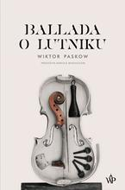 | Paskow, Wiktor | copyright 2020.
 |  |  | Ballada o lutniku / | Wydawnictwo Poznańskie,
78 | 63949 |  | Ruocchio, Christopher | 2022.
 |  |  | Bezkresna ciemność / | Dom Wydawniczy Rebis,
79 | 63950 | 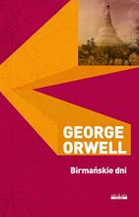 | Orwell, George | 2022.
 |  |  | Birmańskie dni / | Vis-à-vis Etiuda,
80 | 63951 | 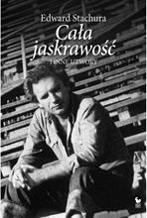 | Stachura, Edward | copyright 2021.
 |  |  | Cała jaskrawość i inne utwory / | Iskry,
81 | 63953 |  | Grabowska, Katarzyna | 2022.
 |  |  | Przebudzenie / | "Videograf",
82 | 63954 |  | Seddon, Holly | 2022.
 |  |  | Czarna lista / | Świat Książki,
83 | 63955 |  | Szymborska, Wisława | 2021.
 |  |  | Ćwiartka Szymborskiej czyli Lektury nadobowiązkowe / | Znak,
84 | 63956 |  | Dieta faceta : | copyright 2022.
 |  |  |  | Słowne,
85 | 63957 | 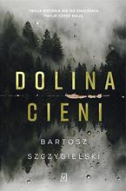 | Szczygielski, Bartosz | copyright 2022.
 |  |  | Dolina Cieni / | Czwarta Strona - Grupa Wydawnictwa Poznańskiego,
86 | 63959 |  | Kowalska, Marta | copyright 2022.
 |  |  | Wrocławskie tęsknoty / | Książnica,
87 | 63960 |  | Gorzka, Mieczysław | copyright 2021.
 |  |  | Dziewięć / | Wydawnictwo Bukowy Las,
88 | 63961 |  | Millet, Lydia | copyright 2022.
 |  |  | Ewangelia dzieciństwa / | Echa - Czarna Owca,
89 | 63963 |  | Pasierski, Jędrzej | 2022.
 |  |  | Gniazdo / | Wydawnictwo Czarne,
90 | 63964 |  | Kasiuk, Anna | 2022.
 |  |  | I będę cię kochać aż do śmierci / | Jaguar,
91 | 63965 | 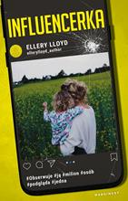 | Lloyd, Ellery. | 2022.
 |  |  | Influencerka / | Marginesy,
92 | 63966 |  | Naumburg, Carla | 2021.
 |  |  | Jak ograniczać napady złości u dziecka : | Muza SA,
93 | 63967 |  | Sparks, Nicholas | copyright 2022.
 |  |  | Jedno życzenie / | Wydawnictwo Albatros,
94 | 63968 | 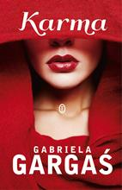 | Gargaś, Gabriela | 2022.
 |  |  | Karma / | Wydawnictwo Literackie,
95 | 63969 |  | Kurowska, Joanna | 2022.
 |  |  | Każdy dzień jest cudem / | Wydawnictwo Otwarte,
96 | 63970 | 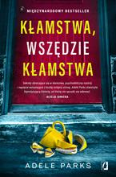 | Parks, Adele | 2022.
 |  |  | Kłamstwa, wszędzie kłamstwa / | Wydawnictwo Kobiece,
97 | 63971 |  | Camanni, Enrico | 2022.
 |  |  | Kobieta z lawiny / | Wydawnictwo Kobiece Łukasz Kierus,
98 | 63972 |  | Quinn, Kate | copyright 2021.
 |  |  | Kod róży / | Mando,
99 | 63973 |  | Kościelny, Piotr | copyright 2022.
 |  |  | Kuśnierz / | Skarpa Warszawska,
100 | 63974 |  | Stonex, Emma | copyright 2021.
 |  |  | Latarnicy / | Echa - Czarna Owca,
101 | 63975 | 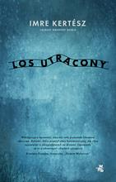 | Kertész, Imre | 2022.
 |  |  | Los utracony / | Wydawnictwo W.A.B.,
102 | 63976 | 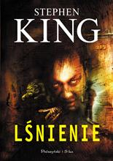 | King, Stephen | [2022].
 |  |  | Lśnienie / | Prószyński Media :
103 | 63977 |  | Winiarska, Karolina | 2022.
 |  |  | Między nami / | Wydawnictwo Jaguar,
104 | 63980 | 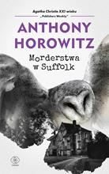 | Horowitz, Anthony | 2022.
 |  |  | Morderstwa w Suffolk / | Dom Wydawniczy Rebis,
105 | 63982 |  | Temple, Nicola | 2021.
 |  |  | Najlepiej spożyć przed... czyli O tym, co masz na talerzu / | Bo.wiem,
106 | 63983 |  | Lowen, Alexander | copyright 2021.
 |  |  | Narcyzm : | Wydawnictwo Czarna Owca,
107 | 63984 | 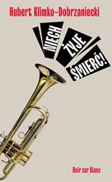 | Klimko-Dobrzaniecki, Hubert | 2021.
 |  |  | Niech żyje śmierć! / | Noir sur Blanc,
108 | 63985 | 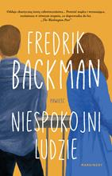 | Backman, Fredrik | 2022.
 |  |  | Niespokojni ludzie / | Marginesy,
109 | 63986 | 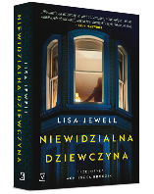 | Jewell, Lisa | copyright 2022.
 |  |  | Niewidzialna dziewczyna / | Czwarta Strona,
110 | 63987 |  | Mirek, Krystyna | 2022.
 |  |  | Niezwykła miłość / | Wydawnictwo Marginesy,
111 | 63989 |  | Fromm, Erich | 2022.
 |  |  | O sztuce miłości / | Dom Wydawniczy Rebis,
112 | 63990 | 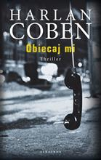 | Coben, Harlan | 2020.
 |  |  | Obiecaj mi / | Albatros,
113 | 63991 | 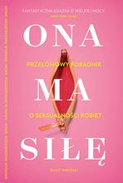 | Nagoski, Emily | 2021.
 |  |  | Ona ma siłę / | Buchmann - Grupa Wydawnicza Foksal,
114 | 63993 | 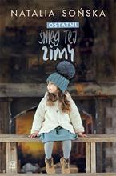 | Sońska, Natalia | copyright 2022.
 |  |  | Ostatni śnieg tej zimy / | Czwarta Strona,
115 | 63994 |  | Hamsun, Knut | [copyright 2019].
 |  |  | Pan ; | Zysk i S-ka Wydawnictwo,
116 | 63995 |  | Tarantino, Quentin | 2021.
 |  |  | Pewnego razu w Hollywood : | Marginesy,
117 | 63998 |  | Walter, Jess | copyright 2022.
 |  |  | Piękne zgliszcza / | Wydawnictwo Poradnia K,
118 | 64001 | 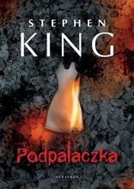 | King, Stephen | 2021.
 |  |  | Podpalaczka / | Albatros,
119 | 64002 | 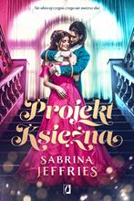 | Jeffries, Sabrina | 2022.
 |  |  | Projekt Księżna / | Grupa Wydawnicza Kobiece,
120 | 64003 |  | Eason, Cassandra | 2021.
 |  |  | Prosty kurs czytania z dłoni : | Studio Astropsychologii,
121 | 64004 |  | Savage, Thomas | 2021.
 |  |  | Psie pazury / | Proszyński Media,
122 | 64006 |  | Lingas-Łoniewska, Agnieszka | copyright 2022.
 |  |  | Reno / | JakBook,
123 | 64007 |  | Glatt, John | 2022.
 |  |  | Rodzina z domu obok / | Wydawnictwo Filia,
124 | 64008 | 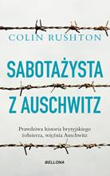 | Rushton, Colin | 2021.
 |  |  | Sabotażysta z Auschwitz / | Wydawnictwo Świat Książki,
125 | 64009 |  | Klejzerowicz, Anna | copyright 2022.
 |  |  | Skarb czarownicy / | Wydawnictwo Replika,
126 | 64010 |  | Krawczyk, Agnieszka | 2022.
 |  |  | Sklep z tysiącem cudów / | Warszawskie Wydawnictwo Litearckie MUZA,
127 | 64011 |  | Stelar, Marek | 2022.
 |  |  | Skrucha / | Filia,
128 | 64012 |  | Nesser, Håkan | 2022.
 |  |  | Smętny szofer z Alster / | Wydawnictwo Czarna Owca,
129 | 64015 | 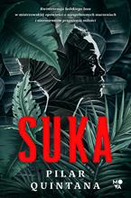 | Quintana, Pilar | 2022.
 |  |  | Suka / | Wydawnictwo Kobiece,
130 | 64016 | 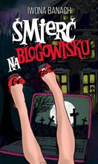 | Banach, Iwona | copyright 2022.
 |  |  | Śmierć na blogowisku / | Lekkie Wydawnictwo,
131 | 64018 | 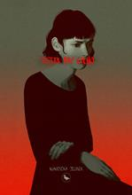 | Jelonek, Agnieszka | 2022.
 |  |  | Trzeba być cicho / | Wydawnictwo Cyranka,
132 | 64019 |  | Kepnes, Caroline | 2021.
 |  |  | Ty kochasz mnie / | W.A.B. - Grupa Wydawnicza Foksal,
133 | 64021 | 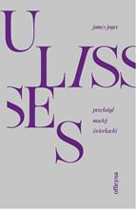 | Joyce, James | 2021.
 |  |  | Ulisses /. | Wydawnictwo Officyna,
134 | 64023 | 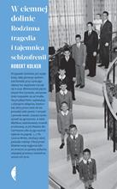 | Kolker, Robert Phillip | 2021.
 |  |  | W ciemnej dolinie : | Wydawnictwo Czarne,
135 | 64025 | 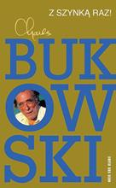 | Bukowski, Charles | 2022.
 |  |  | Z szynką raz / | Noir sur Blanc,
136 | 64026 | 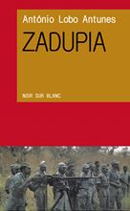 | Antunes, António Lobo | copyright 2021.
 |  |  | Zadupia / | Noir sur Blanc,
137 | 64027 |  | Moss, Marcel | 2022.
 |  |  | Zaginieni / | Wydawnictwo Filia,
138 | 64029 |  | Kosin, Renata | 2022.
 |  |  | Zapach fiołków / | Filia,

